OBS! Ta bort denna text och instruktionerna nedan innan dokumentet skickas in.
Saker att tänka på innan du skickar in synpunkter, förfrågningar och klagomål gällande FSC regelverket:
- Mycket viktig att beställa hem¹ och granska avverkningsanmälan från Skogsstyrelsen innan du skickar iväg något.
- Den svenska FSC standardens krav (exempelvis indikator 6.4.3) kan endast användas om markägaren är FSC certifierad. Du måste därför ta reda på om markägaren är FSC certifierad innan du skickar in ett sådant klagomål².
- För att skicka klagomål gällande bristfällig hänsyn till rödlistade arter (indikator 6.4.3) måste man först granska om det finns någon hänsyn planerad till arterna i avverkningsanmälan.
- Om du inte har granskat om hänsyn planeras till arterna i avverkningsanmälan kan du möjligen skicka in dokumentet som en synpunkt eller förfrågan. Om du skickar in som förfrågan kan du till skillnad från en synpunkt förvänta dig ett svar.
- Klagomål mot FSC skogsbruksstandarden ska i ett första skede framföras till certifikatsinnehavaren, tex ett skogsbolag. Många (främst mindre) skogsägare är medlemmar i gruppcertifikat³ och då ska klagomålet framföras till gruppcertifikatet.
- Om ett ombud (tex Norra skog eller Mellanskog) avverkningsanmäler en skog med naturvärden motsvarande nyckelbiotops kvalitet men markägaren inte är FSC certifierad, bör du skicka in ett FSC kontrollerat virke klagomål. Då ska klagomålet skickas till ombudsföretaget.
¹ Maila till skogsstyrelsen@skogsstyrelsen.se
² Hör av dig till FSC kansliet eller isak.lodin@wwf.se om du vill ha hjälp.
³ https://se.fsc.org/se-sv/hitta/grupper-for-skogsbrukscertifiering
OBS! Ta bort denna text och instruktionerna ovan innan dokumentet skickas in.

Inledande FSC- /PEFC-klagomål – information om höga naturvärden i avverkningsanmälan A 58743-2025 i Jokkmokks kommun
Detta dokument behandlar höga naturvärden i avverkningsanmälan A 58743-2025 i Jokkmokks kommun. Denna avverkningsanmälan inkom 2025-11-25 15:15:51 och omfattar 3,2 ha.
Nedan presenteras fynd av naturvårdsarter som gjorts i det avverkningsanmälda området, samt relevanta utdrag ur standarderna för FSC, Chain of Custody, Controlled Wood och PEFC. I BILAGA 1 finns artfakta om rödlistade arter.
Vi förväntar oss att ni återkommer med ett skriftligt svar på vårt klagomål och även beskriver vilka korrigerande åtgärder ni satt in för att rätta till identifierade brister i er efterlevnad av den svenska FSC standarden.

Naturvårdsarter
I avverkningsanmälan har följande 9 naturvårdsarter hittats: goliatmusseron (VU), smalfotad taggsvamp (VU), spadskinn (VU), tajgataggsvamp (VU), blå taggsvamp (NT), orange taggsvamp (NT), svartvit taggsvamp (NT), talltaggsvamp (NT) och mindre märgborre (S). Av dessa är 8 rödlistade. För rödlistade arter har rödlistekategorin angivits inom parentes. Arter som är signalarter enligt Skogsstyrelsen har markerats med (S).
De påträffade naturvårdsarterna är ett tydligt kvitto på att detta rör sig om en skog med höga naturvärden. I Figur 1 visas en karta över det avverkningsanmälda området, där samtliga fyndplatser för naturvårdsarter som finns registrerade på Artportalen har markerats.
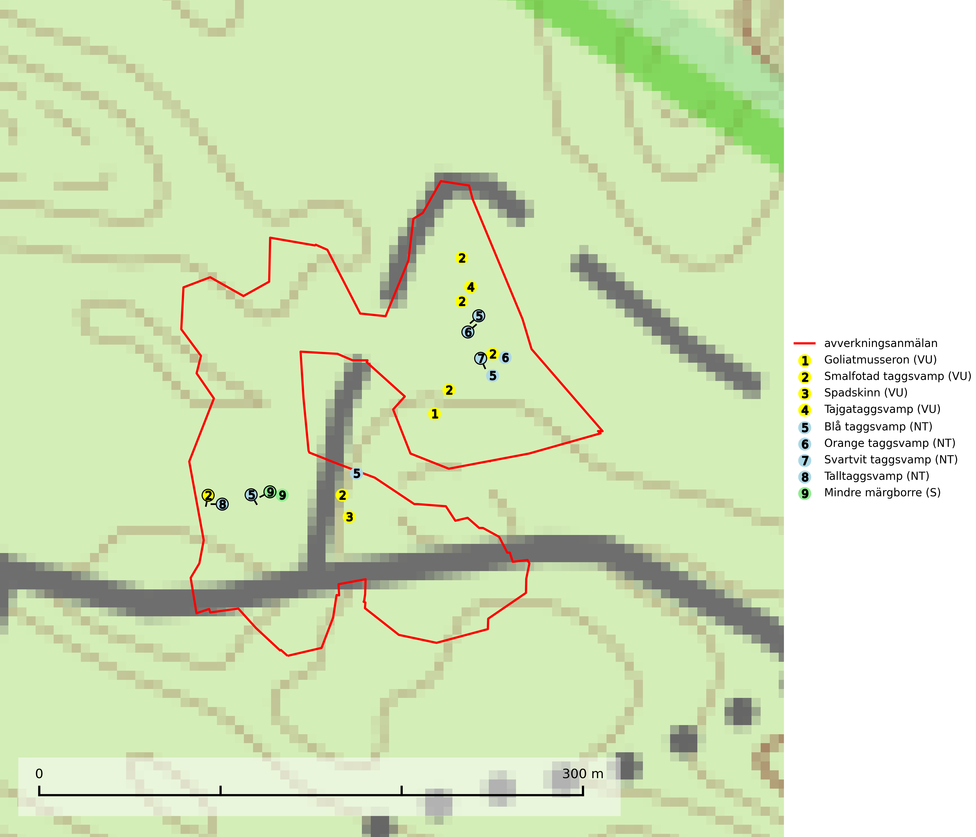
Figur 1. Fyndplatser för naturvårdsarter i det avverkningsanmälda området (röd linje). Markörer utan svart kant är placerade på fyndplatsen. Markörer med svart kant är placerade vid sidan av fyndplatsen och har ett svart streck som visar fyndplatsens exakta position. Kartans mittpunktskoordinat är N 7365999, E 752722 i SWEREF 99 TM.
Blå taggsvamp (NT) är en karaktärsart i såväl örtrika kalkbarrskogar som i torra sandtallskogar där det föreligger gammal skog med långvarig trädkontinuitet. Är sällsynt och mycket kravfull i södra och mellersta Sverige. Den hotas främst av skogsavverkning och tycks försvinna efter slutavverkning, markberedning och plantering. I kalkgranskogar verkar arten vara mycket känslig. Granskogar med arten bör formellt skydddas. Blå taggsvamp (NT) är typisk art för 9010 Taiga (SLU Artdatabanken, 2024; Nitare & Skogsstyrelsen, 2019).
Goliatmusseron (VU) är en mykorrhizasvamp knuten till gammal tall på sandig eller grusig mark, främst ljusöppna torra lavtallhedar där svampen växer bland renlavar och lingon. Mager, sandig och brandpräglad tallskog med lång trädkontinuitet bör undantas från trakthyggesbruk och inte kalavverkas. Goliatmusseron är placerad högst upp i Skogsstyrelsens värdepyramid för bedömning av skog med höga naturvärden och den är globalt rödlistad som sårbar (VU) vilket innebär att Sverige har ett internationellt ansvar för arten. Goliatmusseron är typisk art för 9010 Taiga (SLU Artdatabanken, 2024; Nitare & Skogsstyrelsen, 2019; IUCN, 2020).
Mindre märgborre är en signalart för tallskog med höga naturvärden och betraktas tillsammans med skarptandad barkborre som nyckelarter för ett antal sällsynta åtgärdsprogramsarter som är beroende av deras gångsystem. Bland dessa kan nämnas avlång barkborre (VU), Corticeus longulus (VU), tallgångbagge (VU), cholodkovskys bastborre (NT) och tallbarksvartbagge (NT). Den mindre märgborrens måsvingeliknande gnaggångar är lätta att känna igen och hittas ofta på grova tallgrenar på marken. Rika förekomster av främst mindre märgborre men även skarptandad barkborre är en signal för artrikedom och inventeringar har visat att det är i skogar med en naturlig självgallring som det skapas förutsättningar för dessa arter samt de efterföljande åtgärdsprogramsarterna. Tallskogar med stark förekomst av mindre märgborre och skarptandad barkborre bör avsättas som reservat. Generellt bör hänsyn tas vid slutavverkning av talldominerad skog så att avverkningsrester som gren- och toppdelar lämnas. Mindre märgborre är typisk art för 9060 Åsbarrskog (SLU Artdatabanken, 2026; Pettersson, 2014; Hedgren, 2012; Gunnarsson m fl., 1999).
Orange taggsvamp (NT) bildar mykorrhiza med både gran och tall och den förekommer främst i äldre barrskogar med kontinuitetsskogskaraktär. Mest frekvent är den i äldre mossrik granskog, men då bara i skogar inom granens naturliga utbredningsområde och i bestånd med långvarig grankontinuitet. Den totala populationen i landet bedöms ha minskat kraftigt och fortsatt kommer att minska då arten är knuten till en produktiv skogsmiljö som successivt avverkas. Arten hotas främst av skogsavverkning och tycks försvinna efter slutavverkning, markberedning och plantering och det är inte känt att arten har återkommit i anlagd skog på tidigare kalmark. Orange taggsvamp är typisk art för 9010 Taiga (SLU Artdatabanken, 2024).
Smalfotad taggsvamp (VU), rödlistad som sårbar, växer på marken under lågor eller fallna stubbar i brandpräglad torr tallskog med lång kontinuitet. Arten är starkt associerad till kolad ved från tallar som sannolikt varit med om flera historiska skogsbränder. Detta är en process som kan ta många hundra år och det tar således mycket lång tid att återskapa lämpliga substrat. Smalfotad taggsvamp är placerad i toppen av Skogsstyrelsens värdepyramid för bedömning av skog med höga naturvärden samt globalt rödlistad som sårbar (VU) vilket innebär att Sverige har ett internationellt ansvar för arten (IUCN Redlist, 2024; Nitare & Skogsstyrelsen, 2019; SLU Artdatabanken, 2024).
Spadskinn (VU) är knuten till tallskogar med höga naturvärden och artens potentiella miljöer har minskat kraftigt och fortsätter att minska eftersom äldre sandtallskogar avverkas. Mykorrhiza-arter och andra marklevande svampar påverkas starkt negativt av slutavverkning då alla träd avlägsnas. Spadskinn är globalt rödlistad som sårbar (VU) vilket innebär att Sverige har ett internationellt ansvar för arten. Fler områden där arten förekommer behöver skyddas (SLU Artdatabanken, 2024; Nitare & Skogsstyrelsen, 2019; IUCN, 2019).
Svartvit taggsvamp (NT) bildar mykorrhiza med tall, troligen även med gran. Den växer huvudsakligen i äldre, naturligt uppkommen skog på torr eller frisk mark och förekommer såväl på tallhedar som i mossig barrblandskog. Flera olika former har påträffats vid DNA-undersökningar av europeiskt material och det är oklart hur många former som finns i värd land. Kalavverkning av äldre skog är ett reellt hot, liksom maskinell markberedning och minskad andel självföryngring. Lokaler som fortfarande håller svampen behöver säkerställas (SLU Artdatabanken, 2024; Nitare & Skogsstyrelsen, 2019).
Tajgataggsvamp (VU) är en sällsynt art som bildar mykorrhiza med tall och växer på marken under gamla tallågor, stubbar och även grenar av tall i brandpräglad torr tallskog på mager sandig mark med lång kontinuitet. Den är placerad högst upp i Skogsstyrelsens värdepyramid för bedömning av skog med höga naturvärden och flertalet växtplatser bör skyddas långsiktigt genom att öka arealen skyddad, brandpräglad, mager tallskog med trädkontinuitet. Troligtvis sammanblandas arten då och då med svartvit taggsvamp Phellodon connatus som vid DNA-undersökningar visat sig ha flera olika former. Tajgataggsvamp är globalt rödlistad som sårbar (VU) vilket innebär att Sverige har ett internationellt ansvar för arten (IUCN, 2025; SLU Artdatabanken, 2024; Nitare & Skogsstyrelsen, 2019).
Talltaggsvamp (NT) förekommer främst i tallnaturskogar eller tallskogar av kontinuitetsskogskaraktär där den bildar mykorrhiza med tall. Särskilt frekvent är den i sandtallskogar med inslag av gamla träd, t.ex. på grusåsar, stränder och sandhedar. Arten hotas främst av skogsavverkning och tycks försvinna efter slutavverkning, markberedning och plantering. Talltaggsvamp är globalt rödlistad som nära hotad (NT) vilket innebär att Sverige har ett internationellt ansvar för arten (IUCN, 2025; SLU Artdatabanken, 2024).

Certifiering

Ur FSC-standarden
PRINCIP 1: LAGEFTERLEVNAD: Certifikatsinnehavaren ska följa alla tillämpliga lagar, förordningar och nationellt ratificerade internationella avtal, konventioner och överenskommelser.
1.3.1 Tillämpliga lagar och föreskrifter för brukandet av skogen följs.
- Kommentar: I den avverkningsanmälda skogen har fridlysta arter sina livsmiljöer och växtplatser. Att skada de fridlysta arternas livsmiljöer, växtplatser eller ekologiska funktion är inte tillåtet enligt artskyddsförordningen.
6.4 Certifikatsinnehavaren ska skydda sällsynta arter och hotade arter samt deras livsmiljöer inom skogsbruksenheten. Det ska ske genom avsättningar, andra skyddade områden och genom att skapa konnektivitet och/eller genom andra direkta åtgärder som gynnar dessa arters överlevnad och livskraft. Åtgärderna ska stå i förhållande till brukandets skala, intensitet och risk, samt till sällsynta och hotade arters bevarandestatus och ekologiska krav. Certifikatsinnehavaren ska beakta den geografiska spridningen och ekologiska krav hos sällsynta och hotade arter utanför skogsbruksenhetens gränser när beslut om åtgärder inom skogsbruksenheten ska fattas.
6.4.3 Bevarandeåtgärder genomförs för de kända förekomster av rödlistade arter som påverkas av skogsbruk.
- Kommentar: I det avverkningsanmälda skogsområdet har 9 naturvårdsarter varav 8 rödlistade arter sina livsmiljöer och växtplatser.

Ur Chain of Custody Certification (FSC-STD-40-004 ver 3.0)
1.3 The organization shall commit to the FSC values as defined in FSC-POL-01-004 Policy for the Association of Organizations with FSC.

Ur FSC:s policy för associerade organisationer (FSC-POL-01-004)
Som “Chain of Custody”-certifierad organisation är skogsbolaget bunden av de fastställda reglerna i Del 1 Punkt 1 c) i Policy för organisationer associerade med FSC (FSC-POL-01-004 V2-0 EN + SVE version 2012-03-02):
- De organisationer FSC kan acceptera association med får inte direkt eller indirekt ha några kopplingar till nedanstående, oacceptabla aktiviteter:
a) Olaglig skogsavverkning och handel med olagligt avverkat virke eller skogsprodukter
...
c) Skogsbruk som förstör höga naturvärden
d) Betydande omvandling av skog till plantager eller annan, icke skoglig, markanvändning
- Kommentar: Avverkning av skog med höga naturvärden samt skada på fridlysta arter strider både mot FSC Controlled Wood-standarden och FSC:s policy for associerade organisationer.

Ur FSC Controlled Wood (FSC-STD-40-005)
Virke som inte accepteras i FSC-märkta produkter (oacceptabelt ursprung) enligt FSC Controlled Wood (FSC-STD-40-005):
- Illegalt avverkat virke.
- ...
- Virke från avverkningar som hotar höga naturvärden.
- Virke från skog som konverteras till plantager eller icke-skogligt bruk.
- Kommentar: Avverkning av skog med höga naturvärden samt skada på fridlysta arter strider både mot FSC Controlled Wood-standarden och FSC:s policy for associerade organisationer.

Ur PEFC-standarden gällande lagefterlevnad
PEFC-standarden förutsätter att tillämplig svensk lagstiftning följs. Det är utsedd tillsynsmyndighet som ansvarar för tillsyn av lagens efterlevnad. PEFC-standarden återger innehållet i vissa certifieringskritiska lag- och föreskriftskrav vilka ska ingå i granskning av PEFC-systemets efterlevnad.
- Kommentar: I den avverkningsanmälda skogen har fridlysta arter sina livsmiljöer och växtplatser. Att skada de fridlysta arternas livsmiljöer, växtplatser eller ekologiska funktion är inte tillåtet enligt artskyddsförordningen

BILAGA 1 – Rödlistade arter

Mindre märgborre – ekologi samt krav på livsmiljön
Mindre märgborre är en signalart för tallskog med höga naturvärden och kan lätt konstateras genom sina karaktäristiska måsvingeliknande gnagspår som ofta hittas på grova tallgrenar på marken. Mindre märgborre betraktas tillsammans med skarptandad barkborre som nyckelarter, eftersom en rad sällsynta efterföljande arter är beroende av deras gångsystem. Bland dessa kan nämnas åtgärdsprogramsarterna avlång barkborre (VU), Corticeus longulus (VU), tallgångbagge (VU), cholodkovskys bastborre (NT) och tallbarksvartbagge (NT) (Pettersson, 2014; Gunnarsson m fl., 1999).
Tallskogar tillhör de livsmiljöer som förändrats i stor skala, där många kvadratmil har omvandlats till unga produktionsskogar. I sådana skogar saknas förutsättningar för de ovannämnda sällsynta barkborrarna och alltmer kunskap tyder på att skogsbrukets omvandling av skogslandskapet, missgynnar åtgärdsprogrammets arter även inne i skyddade områden (Hedgren, 2012; Hedgren m.fl., 2010; Wikars m.fl., 2010; Wikars, 2009). Orsaken är sannolikt att dagens intensiva skogsbruk trivialiserar faunan på nydöda träd. Detta sker genom att generalister förökas upp i sådan grad i den brukade skogen att dessa även kommer att dominera i de för hållandevis små och fragmenterade områden som avsätts för naturvård (Appelqvist, 2005; Janzen, 1983; Ås, 1999).
Ett tydligt exempel på en generalist som gynnas av dagens skogsbruk är större märgborre på nydöd tall. Denna utvecklas förutom i vindfällen gärna i avverkningsavfall, inklusive avverkningsstubbar och röjningsstammar. Därmed har den större märgborren möjlighet att upprätthålla stora och stabila populationer på huvuddelen av landets skogsmark, vilket leder till en trivialisering av faunan. Större märgborre inverkar sannolikt direkt negativt på arter som tolvtandad barkborre (EN) och avlång barkborre (VU), och indirekt på de som är gynnade av blånadssvampar, dvs. följearter till framförallt mindre märgborre och skarptandad barkborre. De barkborrar som missgynnas av större märgborre är i mycket högre grad gynnade av tallar som dör genom självgallring, dvs. i normalfallet skog som inte används till skogsproduktion (Pettersson, 2014; Wikars, skriftl.).
Rika förekomster av främst mindre märgborre men även skarptandad barkborre är en signal för artrikedom och inventeringar har visat att det är i skogar med en naturlig självgallring som det skapas förutsättningar för dessa arter samt de efterföljande åtgärdsprogramsarterna (Pettersson, 2014; Hedgren, 2012). Tallskogar med stark förekomst av mindre märgborre och skarptandad barkborre bör avsättas som reservat. Generellt bör hänsyn tas vid slutavverkning av talldominerad skog så att avverkningsrester som gren- och toppdelar (s.k. GROT) lämnas. Mindre märgborre är typisk art för 9060 Åsbarrskog (Pettersson, 2014; SLU Artdatabanken, 2026).

Referenser – mindre märgborre
Appelqvist, T., 2005. Naturvårdsbiologisk forskning. Underlag för områdesskydd i landskapet. Naturvårdsverket, Rapport 5452.
Gunnarsson, B., Pettersson, R. B., Hake, M. och Hultengren, S. & Sjöberg, K., 1999. Spindlar och skalbaggar som indikatorer i barrskog. Skog & Forskning, Nr. 2/99, s. 46–51.
Hedgren, O., 2012. Hotade insekter på tallved i Dalarna. Länsstyrelsen Dalarna, Naturvårdsenheten. Rapport 2012:16.
Hedgren, O. 2010. Vedinsekter i tallskog och på brandfält i Värmland. Länsstyrelsen Värmland, Stencil, 39 s.
Janzen, D. H., 1983. No park is an island: Increase in interference from outside as park size decreases. Oikos 41: 402–410.
Jonsell, M., Weslien, J. & Ehn ström, B., 1998. Substrate requirements of red-listed saproxylic invertebrates in Sweden. Biodiversity and Conserv. 7: 749–764.
Pettersson, R. B., 2014). Åtgärdsprogram för skalbaggar på nyligen död tall, 2014–2018. Rapport 6599. Bromma: Naturvårdsverket.
SLU Artdatabanken, 2026. Artfaktablad. Naturvård – artfakta. SLU Artdatabanken, Uppsala.
Wikars, L.-O., Hansson, J. & Hedgren, O., 2010. Inventering av vedlevande skalbaggar – tallskogar i Örebro län. Länsstyrelsen i Örebro län, publ.nr. 2010:2.
Wikars, L.-O., 2009. Vedskalbaggar i Hamra nationalpark, Gävleborgs län. Länsstyrelsen Gävleborg, Rapport 2009:14.

